# **Adidas, un nouveau flagship new yorkais brut de brut Dans le cadre du salon NRF 2017, iloveretail.fr et Paris Retail Week organisent pour LSA un store tour des concepts new yorkais les plus innovants.**

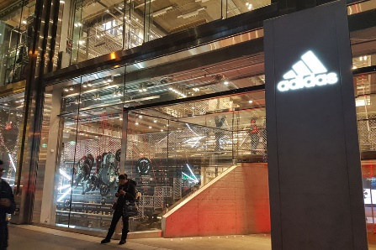**Focus sur le nouveau magasin Adidas ouvert depuis peu à Broadway. Le béton et les grillages omniprésents enserrent les collections de la marque de sport, qui s’est créée un univers particulier sur plusieurs étages.**

Théatralisation pour le nouveau flagship d'Adidas aux Etats-Unis,

au pays ou l'américain Nike fait la loi.© Morgan Leclerc

En décembre, [Adidas](https://www.lsa-conso.fr/adidas/) a ouvert à New York son plus grand magasin du monde. Sur près de 4200 m² et 4 niveaux, la marque aux trois bandes fait son travail : elle vend des articles de sport. Mais elle le fait dans une atmosphère ultra urbaine, faite de béton ciré, de grillages, de métal et de tags. Ce point de vente mise –évidemment- sur la théatralisation, mais permet aussi de tester les produits avec un mini terrain de football, une piste d’athlétisme indoor, ou d’être conseillé avec table tactile pour sélectionner la paire de chaussures la plus adaptée à ses besoins.

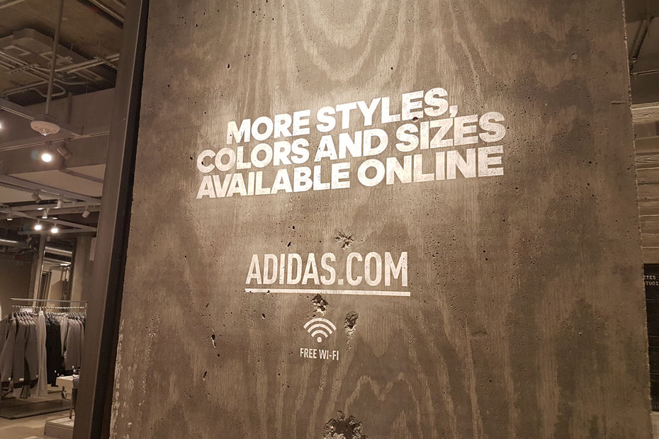

Les cabines d’essayage ont été relookées en vestiaires, des gradins sont installés à un niveau intermédiaire pour faire une pause…ou consulter le site. En plus de l’offre pléthorique présentée en magasin (articles de sport, mais aussi de sportwear et les différentes collections issues de collaborations plus « lifestyle »), Adidas ne manque pas l’occasion de renvoyer vers son site pour découvrir encore plus de références. Et le fait de manière intelligente, en ajoutant à ce message la mention « free wifi ». De quoi espérer transformer la recherche online en achat d’impulsion.

***Quel est d’après vous le canal marketing le plus stratégique pour se développer à l’international ?***

*Même si le digital occupe une part croissante dans le retail, il ne faut pas oublier que les achats se font encore majoritairement au sein des magasins physiques. Je pense qu’une stratégie réussie sera celle qui saura tirer profit de la complémentarité entre l’online et des canaux traditionnels et comprendre leur influence mutuelle.*

***Quelle stratégie omnicanal avez-vous mis en place pour réduire les frontières entre offline et online ?***

*Trois choses me viennent à l’esprit. La première est d’avoir une vision claire de votre inventaire à la fois chez vos distributeurs, mais également au sein de vos propres boutiques, votre site internet…. C’est un véritable challenge, mais cela vous permet de commencer à réfléchir sur la manière dont vous pouvez répondre aux attentes des consommateurs avec de multiples sources d’inventaire.*

*La seconde est de faire des promesses plus rapides au consommateur. Comme par exemple faire en sorte qu’un article commandé puisse être récupéré dans l’heure, ou livré le lendemain.*

*Enfin, le troisième point concerne davantage le changement organisationnel interne. Vous devez prendre en compte les impacts qu’exercent les nouveaux processus sur les anciens. Les boutiques ont besoin de motivation pour gérer les processus qui étaient traditionnellement réservés à l’équipe e-commerce.*

***Quels sont d’après vous les futurs enjeux du commerce omnicanal ?***

*La vitesse. La vitesse est un des paramètres dans lequel nous verrons beaucoup d’innovation et de créativité dans les 2-3 années à venir. Nous observons déjà une course effrénée dans laquelle les acteurs du marché se battent pour servir le consommateur le plus rapidement possible, que ce soit via un stock magasin en temps réel, la livraison le jour même dans les grandes villes, ou encore la livraison par drône. Un autre phénomène en expansion, les partenariats entre canaux. Zalando travaille beaucoup là-dessus, en utilisant les magasins physiques et leur stock pour mieux servir les consommateurs.*

***Ben Greenaway, Senior Manager Omnichannel chez Adidas***